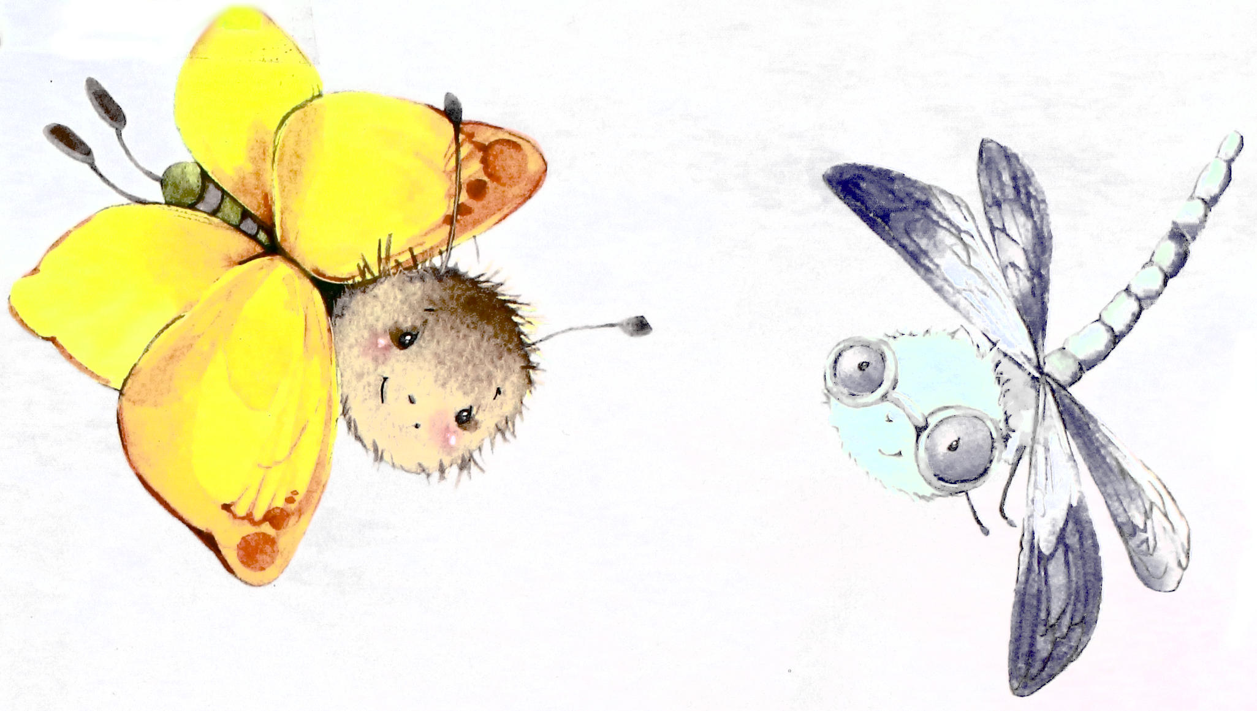

Leontīne Apšeniece

LIDOJŪŠŌ SLĪKA

Veļtiejums Francim Trasunam
150 godu jubilejī

SATURS

ĪVODA VĪTĀ | SYKSPŌRNEITȘ MIKI-MAUS
LIDOJŪŠŌ SLĪKA | ATRAIDEITĪS PĪLYUDZIEJS
SKAISTUMKARALĪNÁ | TĪSA
KONKURSĀ | KŌZYS
BACIJĀNA PRECEIBYS | KNISLIS — VARONS VEIRS
PATEICEIBA | ĪDŪMEIGĪS PYUPACȘ
NĪKS | BOLTŌ VŌRNA
MUNS PAPAGAILȘ | GLĪMEZĀNA ODISEJA
KAKTUSENI | MEDINĪKS
STREIDS | SKUDRA I TAURYNS
ŪDU KŌZYS! | SYLTĪS KAŽUCENŠ
SĪNŌŽA PRECEIBYS | TYMSAI
DUNDURA KŌZYS | SAIMINĪKS I ZYRGS
SVEŠŌ VOLŪDA | KROKODILS
VIĻTEIGŌ KOZA | BOKA I BARAVIKA
RUDINEIGĪS STŌSTS | BĀRZS I PĪPÁ
SĪNŌZȘ SI-SI | PYRMĪS
ZIERNEKLIS I MYUSA | SLYNKĪS MINKA
SARUNA AR TAURYNU | KAČȘ I PÁLÁ
ŪDU BÄRIS | SVEŠŌ ŌDA
PLUSI I MINUSI | GORŪZENÁ
SYVĀNA PILȘ | PREZIDENTA VIELEIŠONYS
DINOZAURS | MŌKSLINĪKS

ĪVODA VĪTĀ

Šōs fabulys lai mōceiba ir loba,
Ka dzeivī bīži nūteik vyss taipaț kai dobā.

Cik daudzi pavasarūs laksteigolys sveic,
A skudrys namona, kas čakly dorbus veic.

Losūt dzeju šū, sávkotrys varäs prasț
Ar ļaužu tykumim tī leidzeibu atrasț.

Lai veicās vysā, losūt napīkust lai acș,
Pamōceibys šūŗaiz izdūmōsi patș.
2017.

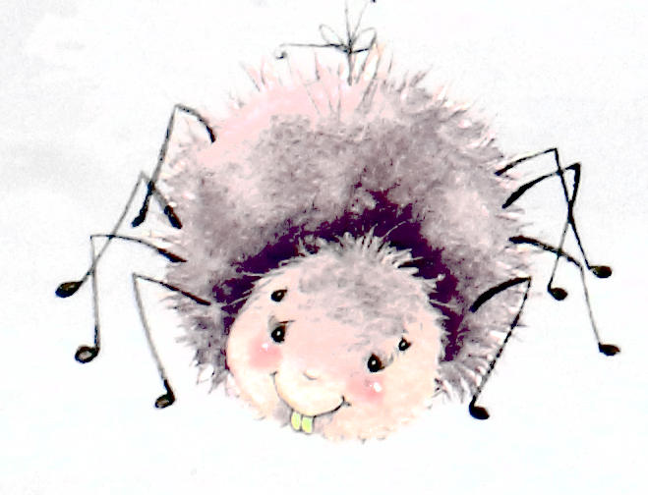
LIDOJŪŠŌ SLĪKA

Iz dōrza stidzenis
Guļ skumi slīka,
Tai apnicș vyss,
Nav dzeivōț prīka,
Kur grybi — voi iz kairū,
Voi iz lobū pusi skrīņ,
Vysapleik ir tik
Malna zámá viņ.
Kai gribīs lidōț!

Strods, sačierș
Slīku tai ap vydu,
Pi bārnim aiztrauc —
Lidu — lidu!
A slīku pōrjem
Prīka viļneitș spiejș:
Speiḑ saulá dabasūs,
Ap ásti virmoj viejș!

Čīpsț strodalāni,
Prīkā acș tīm zib:
Lai dzeivoj slīkys,
Kurys lidōț gryb!
SKAISTUMKARALĪNÁ

Vīglprōteigō mozō spārá,
Vysu aprunōta, palta,
Skaistumkaralīnis gūdā
Dunduru i ūdu calta.

Dorba skudru čaklō saimá
Auž tai tārpu teira zalta.
Laksteigolys — pelieceitis,
Slavis dzīsmeitis tai velta.

Ak tu, mozō muļka spārá,
Zalta tārps táv naļauș lidōț;
Zalta tārps táv naļauș lidōț,
Spōrnim saulis storūs zibūț!
1992.

KONKURSĀ

Iz konkursu ”Kū tu prūti?”
Ŗaiz atsavylka slūta.
Lai vōrdūs bȳdama skūpa,
Tei teiri slaucäja i kūpá;
Tod mōkslinīka rūkā
Tei palyka par burvju ūtu
I izgleznōja bārzā
Strodu ar vieja slūtu.
Päč krōsōtōja rūkōs
Pa sīnom tei slidynōjäs,
Beigōs iz slūtys kōta
Bārni vyzynōjäs;

Vysi bej prīceigi,
Vysim bej labi bez gola.
Tik pyrmū vītu kai vysod,
Dabōja laksteigola.
1999.

BACIJĀNA PRECEIBYS

Ŗaiz siermā senōtnī
Sadūmō bacijāns
Várdivi precäț...
Várdivá smäjäs:
Áj mōrka spīgelī
Pazaver — redzeisi,
Kaids tu izaváŗ!
Lai runom gols —
Táv šaurys acș,
Kōjis kai skols!
Voi naredzi, cik greznys
Mȳsim vysom pleznys?

Sazasirdä bacijāns:
I leidz šai dīnai pa popivi
Giun iedīņŗaizái
Koč vīnu várdivi.
1999.

PATEICEIBA

Tī meža molā, gūds kam gūds,
Säḑ myusmerá kai indis pūds.
Tai garom myusys steidz
I pazemeigi klonōs.
Pi tam väļ kotra
Koč kū laipnu
Pascäț monōs:
Cik smuka capurá!
Cik svaiga sejis krōsa!
Voi naasot baravikam mōsa?
Sorkst myusmerá,
Nu prīkim
Indá bōvejās i krōjās...
Tá pieški sauli aizsadz
Brīža kōja.
Nu tīsys varona i lela
Kōja—a—a—a—a—a—a—a-—a!
Guļ sylnōs satraikšeita myusu mirá.
A myusys apleik brīža golvai dyuc,
No prīkim apreibušys,
Ašni soldonū tik syuc i syuc!
1994.

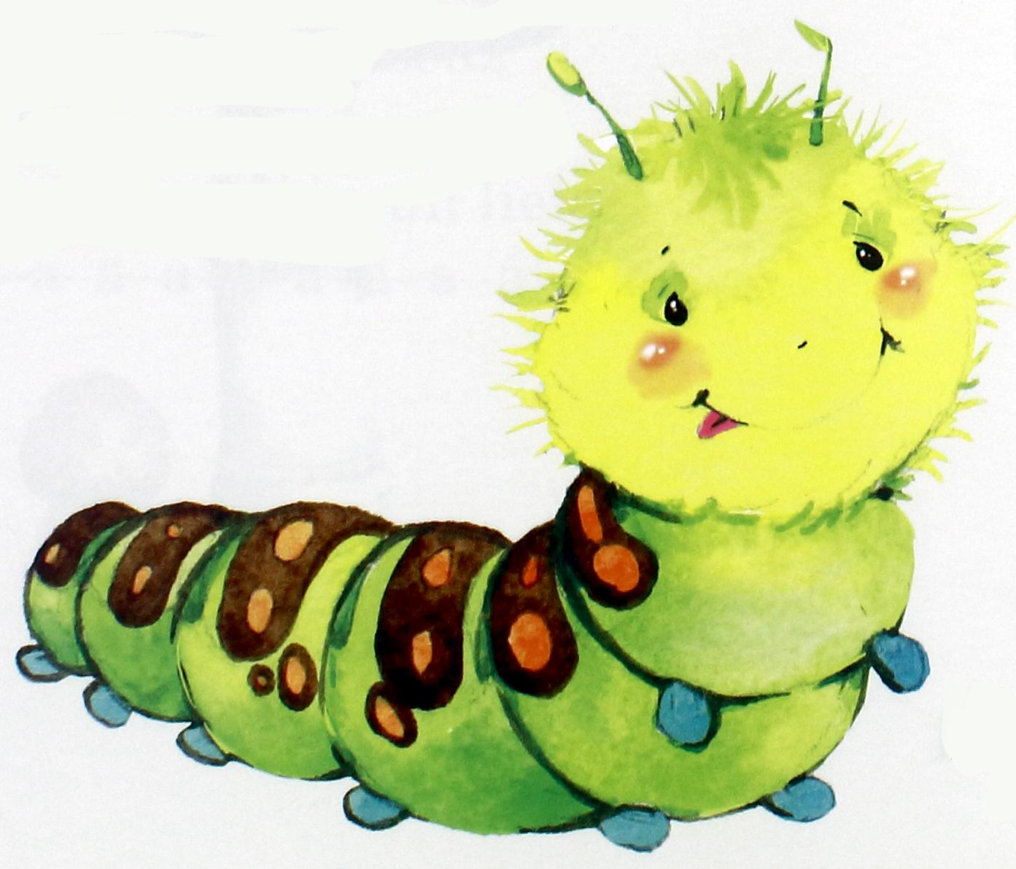
NĪKS

Iz dyžys kōpust-golvys
Zyly-zaļš i gars
Säḑ lapni kōpust-tōrps
Kai turku sultans
Voi kai cars!

Jys ād i dzer
I tīpaț nasmukumus dora,
Kai saiminīks jiutōs —
Jam tá vara.

Tá garom lidoj strods...
Pec mirklá tōrps
Jau stroda kņōbī lūkōs;
Ar nōvi cīneidamīs mūkōs,
Tys klīdz i protestej:
As saim...,as saimi...,as...nīks!
Patīsai — nīks!
1999.

MUNS PAPAGAILȘ

Cytim vysta, cytim gailș,
Maņ ir gudrs papagailș.
Sveicūt mani kotru reit,
Jys maņ skali sauc: ”Lobreit!”

Varu gūda vōrdu dūț,
Papagailș i lasäț prūt.
Ka väļ nadauḑz rakstäț prostu,
Meža dūmī vītu rostu.

Opūgs-deputats gon sūla
Atvärț papagaiļu skūlu,
Jōzavuica cytus pálț,
Sevi gūda vītā cálț.

A ka daräs tū, kū likș,
Dreiži viņ i Saeimā tikș,
Panōkumus ka tī giuș,
Lelmežā par syutni kliuș!

KAKTUSENI

Tai kai mozi ežukeni
Säḑ iz lūga kaktuseni.
Iz sträči aizmiersuši kildys,
Zīmeļ-zámis saulī syldōs.

Bōrineiši — vīni poši,
Kū nu taidim daudzi prasäț!?

Samīleišu, sažālōšu,
Izgaisș tod tōs adatenis.
Mīlesteiba apviļkș tūs
Maigūs, syltūs kažukūs.
1999.

STREIDS

Prusaki i prusaceni
Zīmyssvātkūs laimis läja,
Najaukō zaļō myusa,
Radzūt tūs, pīzasmäja:
Kaidu vajag jiusim laimi?
Paāduši, padzāruši,
Syltumā ar vysu saimi!

Atbiļḑ lely, atbiļḑ mozi,
Atbiļḑ vysi bolsā vīnā:
Grybom máș, lai mȳsus cīna!
Grybom, lai parōda gūdu,
Navys apsaukoj par sūdu!
1999.

ŪDU KŌZYS!

Ūdu zāns gryb myusu precäț,
Myusa smejūt skali seic:
Patș tu mozs i leikom kōjom,
Dzīdōț naprūti, tik deiç!

Ūds tod nūlem jimț par sīvu
Ūdu ḿaitineiti tīvu,
I, kod vysi apkōrț leigoj,
Jaunīs pōrș tod kōzys reikoj.

Kōzinīkim jautri īt,
Draudzeigi tī kōrī dzīḑ.
Dunduri lyudz doncōț ūdus,
Parōdūt tīm lelu gūdu.

Tikai draudzineitis myusys
Leigū naktī aizsmokušys,
Reitā stōmačūs nu īt
Taidys kauneigys mozlīt!

SĪNŌŽA PRECEIBYS

Sīnōzș sagryb cytu sīvu,
Vacō asūt tam par tīvu,
Jaunijai bȳș styprōks placs,
Zalá tei i augši lāc.

Leigavainș stōv svātku svōrkā,
Verās — sīva izgaist mōrkā...
Sīnōzenis smejās gardi:
Zynōsi kai precäț vardi!

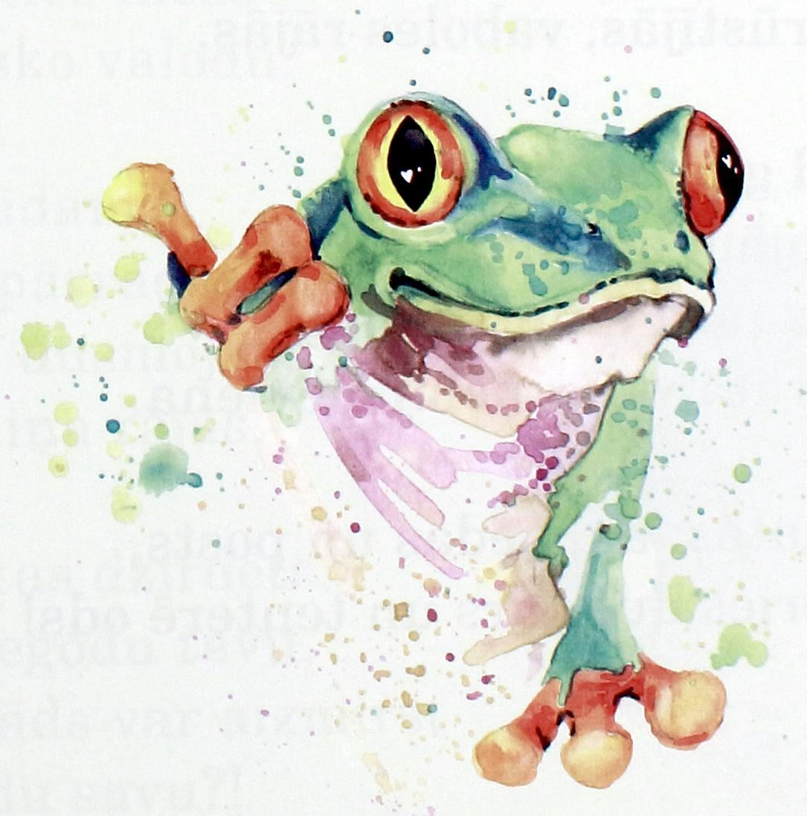

DUNDURA KŌZYS

Prīcōjäs brōli i prīcōjäs mōsys,
Bonga ar dunduru reikōja kōzys.

Zámis-viezș mīžu īsolu mola,
Lapsinis kubulā vōräja olu.
Zaļōs myusys prīceigys dvásá,
Ūdi veina bičerus násá.

Ciercini dzīdōja, lapsinis dyucá,
Kamenis sanäja, siersini ryucá.
Doncojūt dunduri pīciertá kōjis,
Prusaki gryustäjäs, vabalis rōjäs.

Kōzys kod gōja iz reita pusi,
Leigova dabasūs aizbāga klusi,
I ka nu jauna atausa dīna,
Skaidrā prōtā vairs nabej nivīna.

Sauleitá verās: ak bādys, ak pūsts,
Guļ apzadzierș dundurs i šketerej ūds!

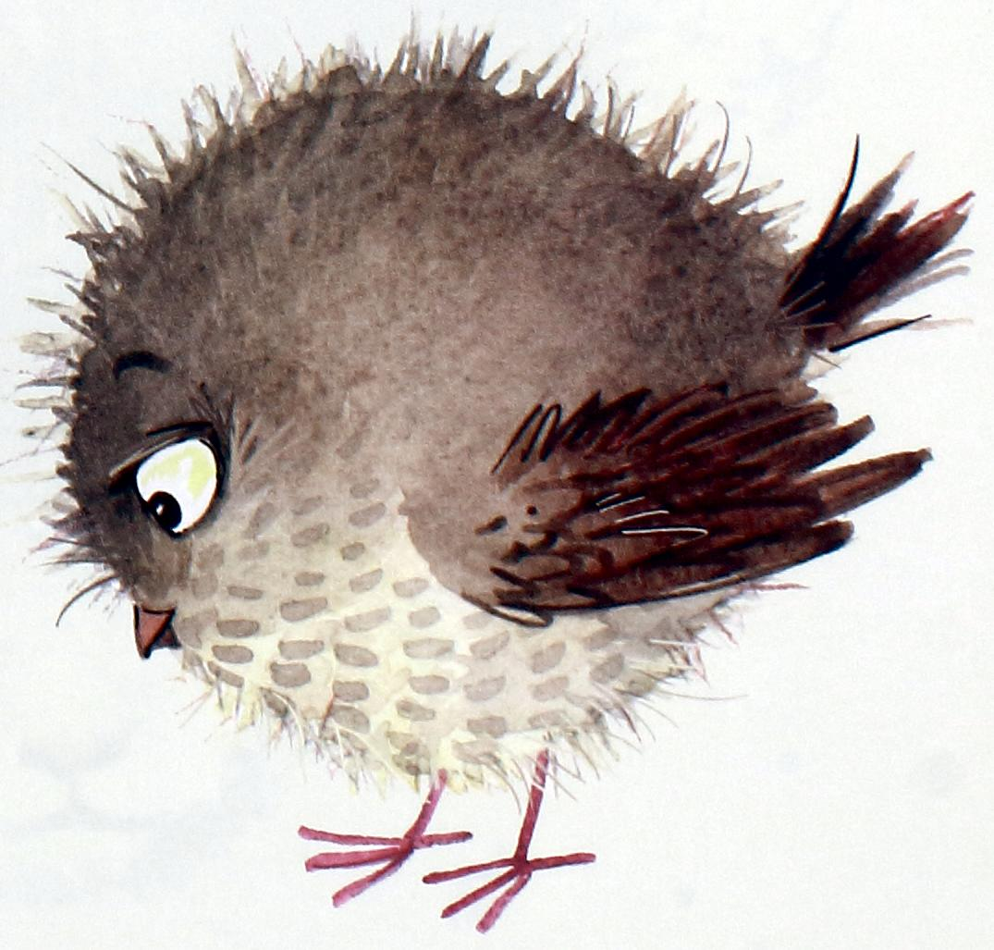
SVEŠŌ VOLŪDA

Bej zvierbulș moderns,
Bej zvierbulș jauns,
Par sovu volūdu
Tam tyka kauns.
Cik ilgi var pacīsț,
Cik izturäț, cik:
Cik-cik-čiri-rik!
Cik-cik-čiri-rik!
Aizskrä zvierbulș
Kūpā ar bolūdi
Vuicätīs mežā
Opūgu volūdu.
Ūjinōdams
Kod tyka mōjōs,
Tätá dusmōjäs,
Māma lomōjäs:
Kur tys dzierdāts,
Ak nagūdu tovu,
Ka kaids var aizmiersț
Volūdu sovu?!

VIĻTEIGŌ KOZA

Briku, braku, briku, būc!
Ōzș niu dūdās preceibōs.

Leigavená — koza bolta,
Varon speiteiga i stolta,

Bliej tam patīseibu teiru:
Jimškūț vylku šei par veiru!

Vylks nu prīkim gaudōț sōk:
Galá poša sātā nōk!

Paškeist dzierkstenis i — BUMS!
Tik värtș kozys sūliejums!

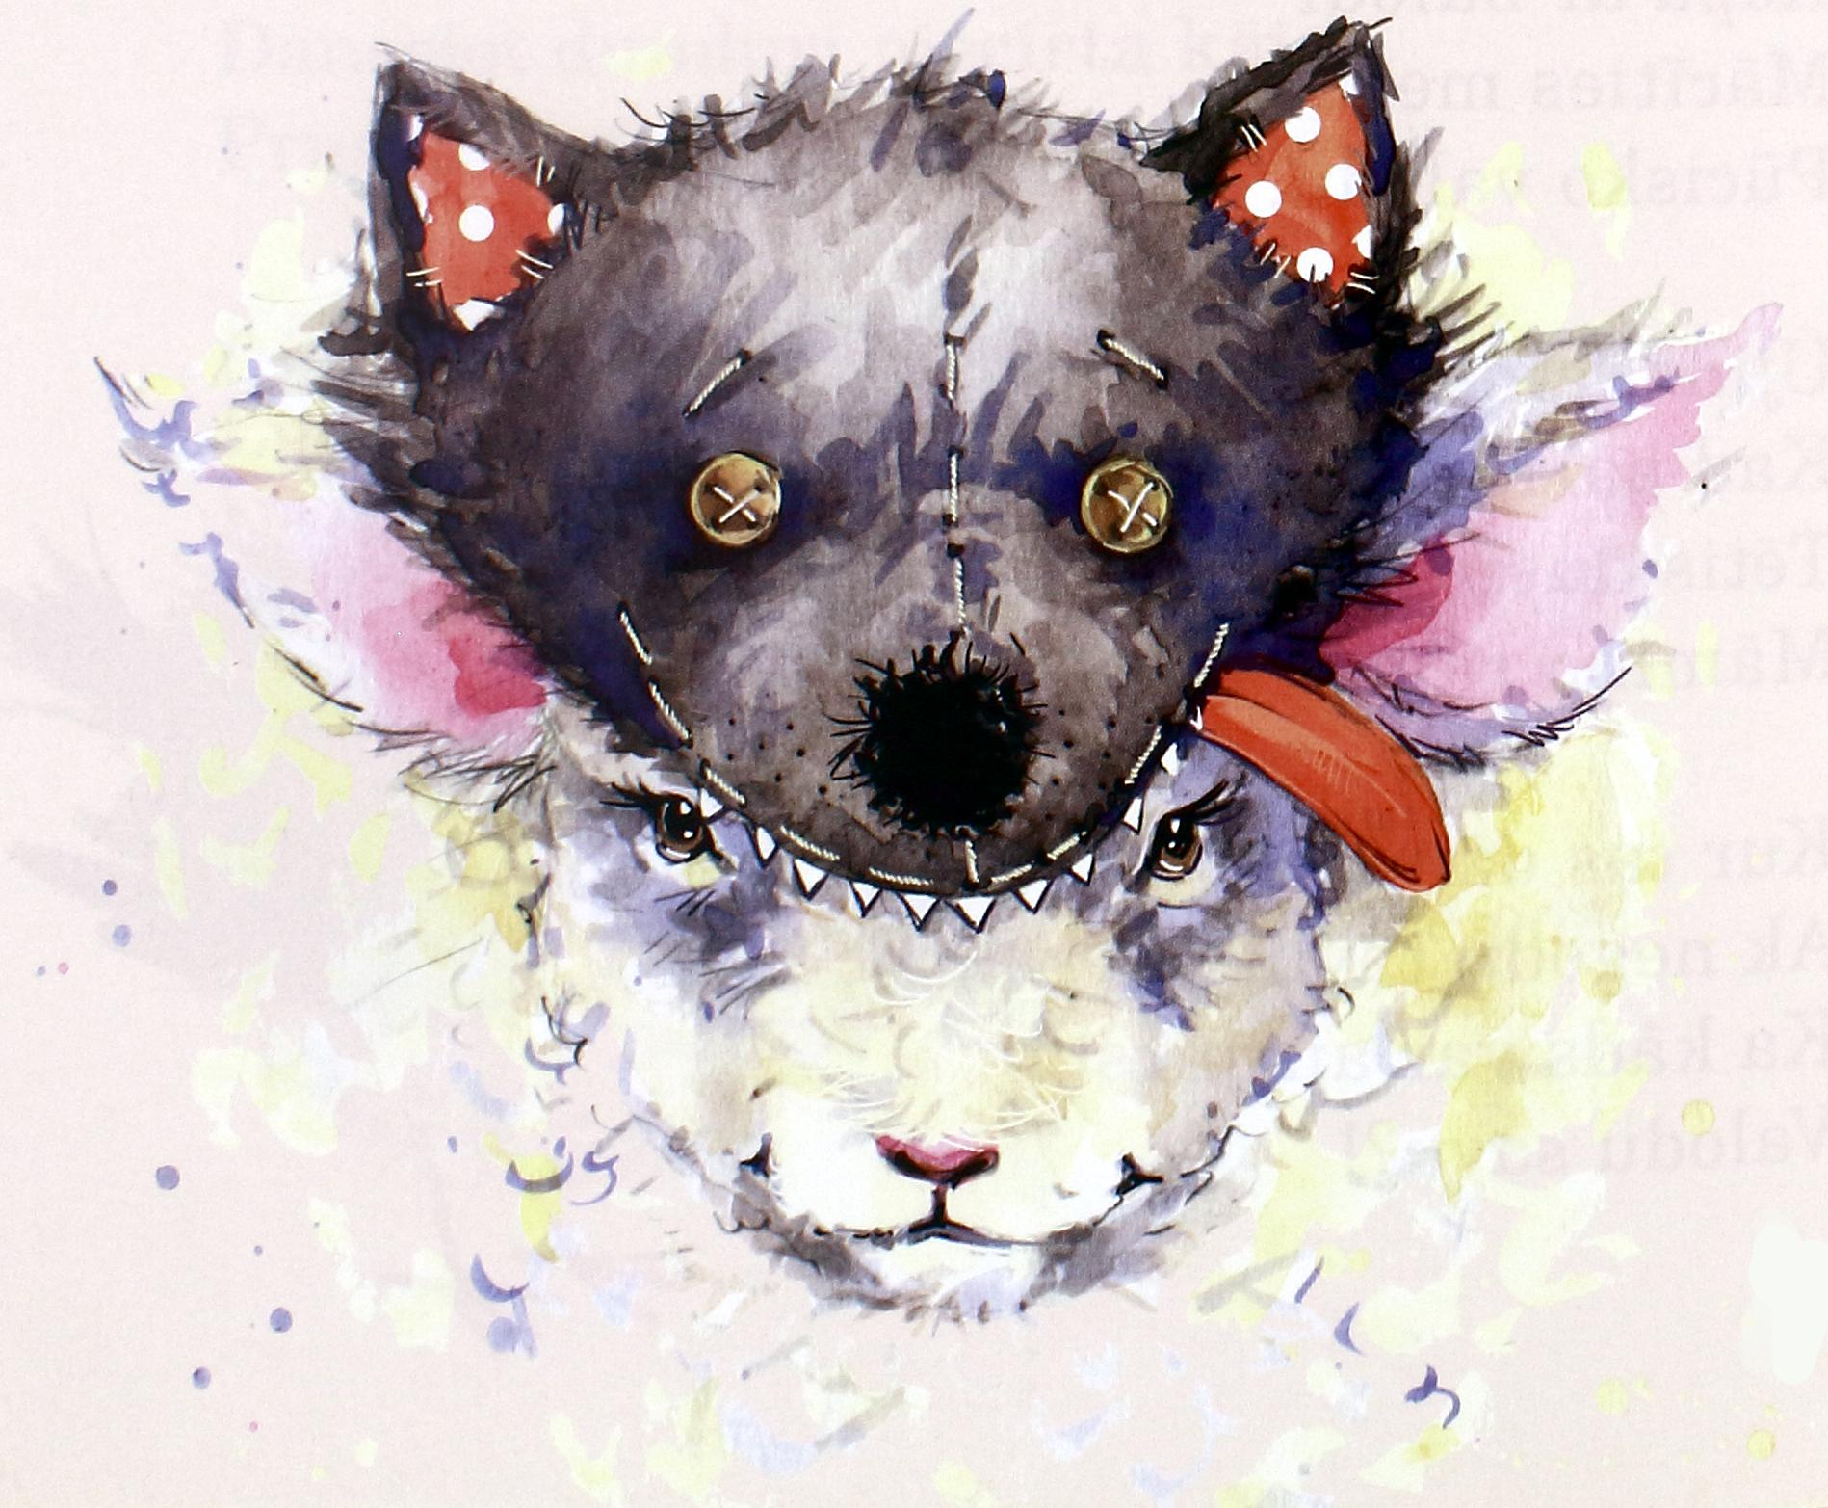

RUDINEIGĪS STŌSTS

Ŗaiz būrkōns bīteiti satyka,
Tī obi vīns ūtram patyka.
Bej bīteitá opola, vaidzenš tai sōrts,
A būrkōns bej gars kai apeiņu kōrtș.

Kod dōrzā tyka kōzu-golds klōts,
Casnāgs tī atgōja naaicynōts.
Trejs skrūzis ola pajiemș iz kryuti,
Pec breiža jau bīti saucá par bryuti.

Būrkōns nu oranžys osorys läja,
A būrkōnu ḿaitinis jautri smäja...
Viņ cikam bīteitá lūcäja pyuru,
Casnāgs jau pupu vylka aiz styura.

SĪNŌZȘ SI-SI

Si-si sīnōzi, kur tovi bārni?
Upis krostā sīnu pļaun.
Si-si sīnōzi, kur tova sīva?
Sīnu kaš i skaudzī kraun.

Si-si sīnōzi, cik ilgi spieleisi?
Skrīņ iz pļovu sīna pļauț!
Si-si sīnōzi, cik ilgi dzīdōsi?
Paleiḑz sīnu skaudzī krauț!

Atsmej sīnōzș: vīni mīl strōdōț,
Cyti par prīku i jautreibu gōdōț!

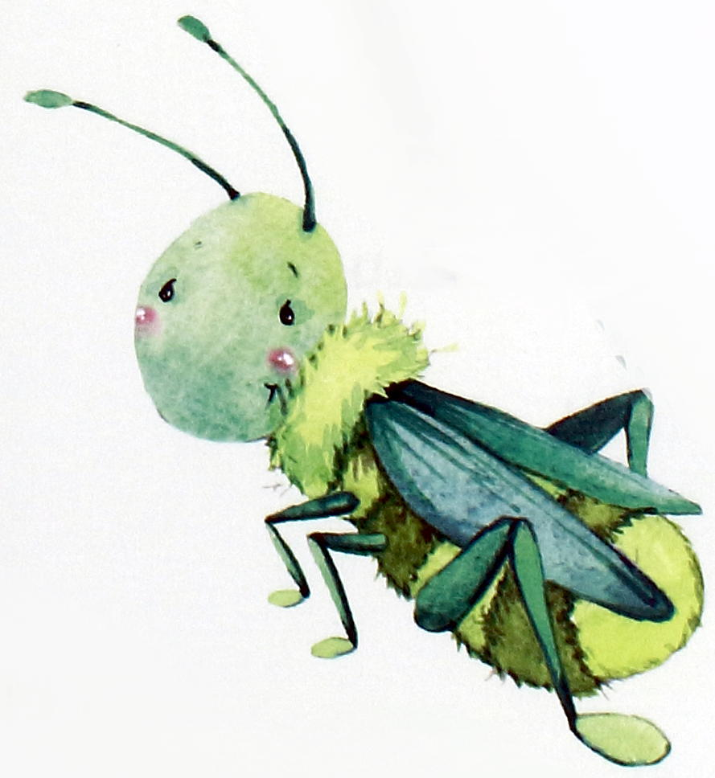

ZIERNEKLIS I MYUSA

Zierneklis gryb myusu precäț.
Myusa smejās: ”Gaidi viņ!
As jau nabȳšu tei muļká,
Kura poša teiklā skrīn!”

Zierneklis tai tilla kleitu
Sūlōs nūausț koč jau reit
I iz obom prīškys kōjom
Myusys prīškā ceļūs kreit.

Myusa nav nu muļku mōjis,
Tō pec zyna, ka jau dreiž,
Tū ar vysu tilla kleitu
Leigavainș sáv mōgā reiș.

Myusa lapna, myusa gudra,
Myusa styngri stōv kai klintș:
Lai tys meklej cytu sīvu,
A jai precinīku symts.

SARUNA AR TAURYNU

Taurinteņ, taurinteņ,
Kai táv klōjās,
Ni sovys zámis táv,
Ni sovys mōjis?!

Tod, kod ir vosorys laicenš jauks,
Mōja maņ — pļova i zīdūšs lauks,
A, kod atsavalk nagaiss borgs,
Dodža lopa — maņ leita-sorgs!

Taurinteņ, taurinteņ,
Pi mȳsu áj cīmūs!
Bȳș sylts rudiņūs,
Bȳș sylts zīmōs!

Ilgōšūs as tī pec dabasim zylgim,
Sīnōžim, zīdim i sudobra smylgom.
Naspiešu dzeivōț as itaidu dzeivi,
Lidōț grybu as dabasūs breivi!

ŪDU BÄRIS

Ūdu tāvam lela škodá,
Nūmyrusá sīvys mōtá:
Leigū naktī pīdzārusá,
Ola kruškā nūsleikusá.

Bäŗōs saīt ūdu bori,
Mosolys i cyti rodi:
Sešys dīnys rauḑ i dyuc,
Sešys dīnys olu syuc.

Verās dundurs, tovu pūstu,
Tovu bādu pylnū ūstu!
Voi tī mōceibu ŗaiz giuș?!
Cik väļ bäŗu šudiņ bȳș?!

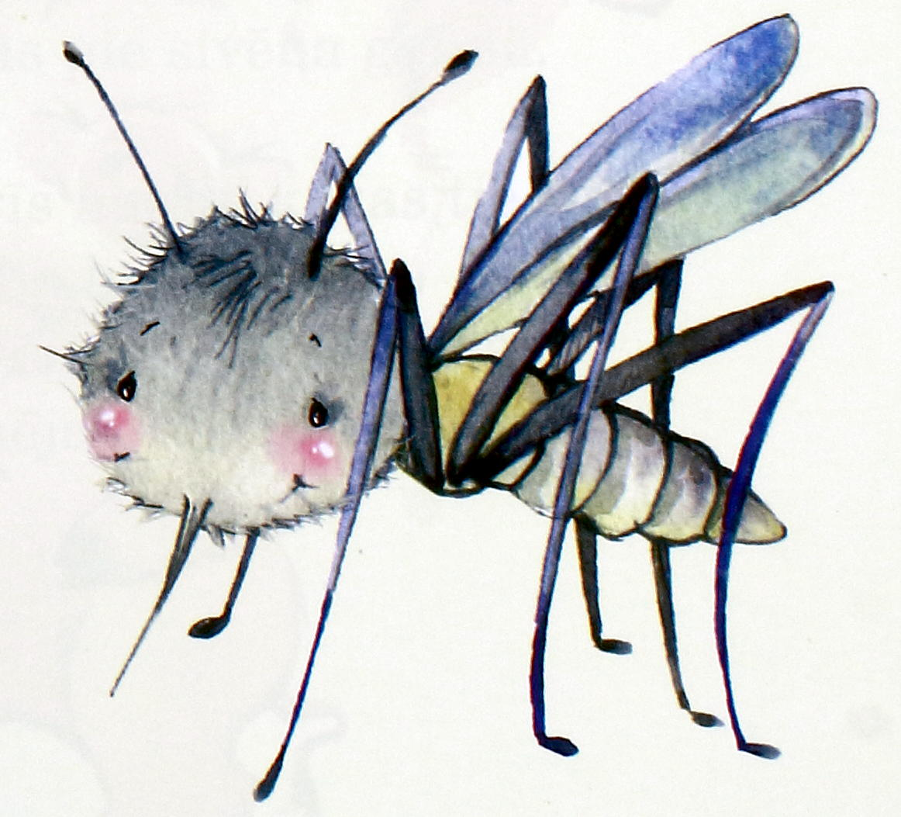

PLUSI I MINUSI

Pļovā, kur zylȳ zvaneni zvanäja,
Dasīts pi mīta kumielenš ganäjäs.

Zalijōs pļovōs dauḑz auga zīdu,
Putni i tauryni lidōja breivi.
Lomōdams īmauktus, lomōdams mītu,
Kumielenš gribäja sáv taidu dzeivi.

Bet otkon pļovu, kod šaustäja krusa,
Kumelám klāvā bej mīreiga dusa.
Rōdīs ka breiveibai ir sovi minusi,
Taipaț kai mītam ir sovi plusi.

SYVĀNA PILȘ

Raibijam syvānam naudys niu daudzi,
Saracș irā tōs vasalu skaudzi,
Atstōja klāvu i apgrauztū sili,
Izcälá tūrneišim rūtōtu pili.

Aizmiersa pļovys i aizmiersa laukus,
Goldā lyka tik zeļteitus traukus.
Jogurtu ädá i putrōmu dasu,
Braucá iz tiergu ar tarantasu.

Lai bȳtu moderni, lai bȳtu spūži,
Jämá par sīvu modeli zūsi.
Rodi i draugi, kas gulä iz cysu,
Sabraucá kōzōs pi syvāna vysi.

Trejs dīnys, trejs naktș kōzys tī dzärá,
Vysi prīceigi beja bez māra!
Radzūt, cik syvānam labi tá klōjās,
Ratīs tik gribäja atsagrīzț mōjōs.

DINOZAURS

Steidz iz školu mozīs Lauris,
Celä dadzan dinozauru:
Kur tik lels väļ īș iz školu?
Natiksi gar sūla molu!?

Kaida tī par sūlu runa,
Īšu mōcätīs par suni!
Lobōk dzeivi — sunș voi taurs,
Nakai izmirș dinozaurs!

SYKSPŌRNEITȘ MIKI-MAUS

Fledermausi, Miki-Mausi,
Pális purneiț, pális ausi,
Dīnā guli kōjom gaisā,
Naktī lidináj leidz ausmai.

Naaizmiersț, ka zámá grīžās,
Atsmej mozīs Miki-Mauss:
Tō pec cylvāk-bārni arī,
Pusi dīnnaktș — kōjom gaisā!

ATRAIDEITĪS PĪLYUDZIEJS

Zemneicená soka: Nā!
I steidz iz dōrza kabarē,
Tī dzīḑ pekškeitōja peilá,
Kurai pateik ūzulzeilis.
Napaspiesi pascäț: Da!
Bȳsi tai jau vādarā!

TĪSA

Steidzās garauseitș iz mōjom,
Aizačer aiz sīkstys kōja...
Kritīnș beja na pa jūkam,
Sōnus sasyta pret kūku.
Īraudziejș sáv zylu mīsu,
Začeitș sīkstu padūd tīsā.

Tīsnesș dūmoj, kosa bōrdu,
Teic tod začam šaidus vōrdus:
Lai cik grybi cīž iz mōjom,
Jōzaver vysod zam kōjom;
Ka kaids nazaver i steidzās,
Ceļōjums tam švaki beidzās!
1999.

KŌZYS

Kūrmulș slīku byldynōja,
Kimūss gords tū vylynōja...
Kažuks kūrmulám tai laistōs,
Izbur slīkai dīnys skaistys,
Sirdș voi treiș nu lela prīka...
Da, ak da! — teic klusi slīka.
Kod tī voda kōzu nakti,
Slīku dāmys stōv iz vakti;
Bet, kod izaususá dīna,
Jaunī atstōti teik vīni.
Steigā nūtīsōjș tod kundzi,
Leigavainș tik glōsta punci:
Ir gon mīlesteiba solda,
Slīka beja varon gorda!
Dūmojit, ka slīkys nōvá
Cytom bȳș par pamōceibu?
— Kū jiuș! Kū jiuș!
Slīkys smaida,
Vysys slīkys gaidäț gaida, —
Kurei to bȳș nōkamō!?
1999.

KNISLIS — VARONS VEIRS

Knislis — darbeigs, knislis — drūsmeigs,
Knislis — pļovā varons veirs.
Ka tys lūpu borā dūdās...
Lauks nu lūpim ōtri — teirs.

Sadzan teļus kryumūs īškā,
Tod jem lelōs gūvș tys prīškā.
Ūdu bori skali seic,
Dundurs ryuc, a myusys deic —
Knislis pīklōjeigs i kluss —
Kaujis laukā tys ir pluss.

Cikam cyti trūksni taisa,
Gūvim ástis īt pa gaisu.
Knislis paiedș i tod klusi —
Aizlidoj iz pūra pusi.

ĪDŪMEIGĪS PYUPACȘ

Aug meža vydā pyupaceitș
I tik iz augšu raugōs,
Nu īdūmeibys pīzapyutș,
Tys ráḑz tik zvaigznis jaukōs.

Vysapleik meža videnī
Ir skaistu sieņu dauḑz,
Kas ilgojās, lai pyupacș tōs
Par draudzineițom sauc.

Jukst putekli, kod pyupacș tys
No lapnuma pleist pušu,
A jaukōs sieņu ḿaitinis
Niu gaida leita dušu.

BOLTŌ VŌRNA

Kaidā zīmys dīnā soltā
Säḑ iz zora vōrna bolta.
Säḑ tei īdūmeiga, rāma,
Tai kai eista mūdis dāma.

Malnōs vōrnys boltū kņōboj,
Tys ir vōrnu dzymtai dobā:
Kotra vōrna skaidri jiut —
Vysom vajag malnom bȳț!

Aizmiersusá mūdi sovu,
Boltō steidz iz frizeitovu,
Lai tī kvāpūs, a voi palnūs
Otkon nūzakrōsōț malna.

GLĪMEZĀNA ODISEJA

Glīmežḿaitiņom par prīku
Glīmežpuika sekoj mūdái.
Kōjis tōlam celám ovș,
Rōpoj apleik zámis-lūdái.

Rōpoj dīnu, rōpoj ūtru,
Gorastōvūklis tam lobs,
Bet, kod aprōpōja rindžī —
Izarōdīs — tys tik stobs.

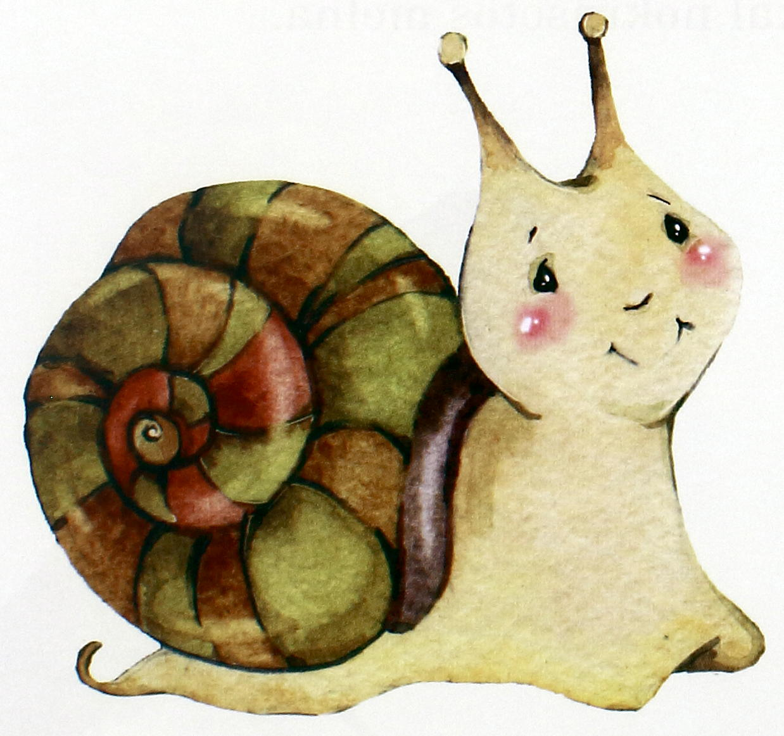

MEDINĪKS

Zierneklis lieni
Teiklā šyupojās,
Pec myusys pušdīņom
Zierneklis lyukojās.

Tá garom lidoj
Palākīs strods,
Pušdīņōs teik tam
Kimūsenš gords.

Na bīži tys godōs,
As teikšu jums,
Kod medinīks patș
Ir mediejums.

SKUDRA I TAURYNS

Ŗaiz skaistum-konkursā
”Misters i Mis”
Tauryns satyka skudru.
Paț lidōț tu naprūti,
Kas tu par Mis?!
Tai smäjäs tauryns
Par skudru.

Lai moziņka as,
Bet čaklys maņ rūkys
Vysi darbeni raiti maņ sūkās,
A sapynūs,
I kod leiti leist,
Lidoju teiksmainūs
As dabasūs!
2004.

SYLTĪS KAŽUCENŠ

Skaistuleitá, spārá zylgō,
Sīnōzeiti jiudz par zyrgu.
Ūdu - kučeri pasauc
I iz godatiergu brauc.

Apnicș beja nabadzeibā
Dīnys vadäț garlaiceibā,
Deļkō bādōtīs i siergț,
Ka var kažuceni pierkț!

Kažukā nu kūrmuļ-ōdys
Spārá sveist kai muļká tōda!
Apleik saulī mōsys zib,
Ai, kai spārá lidōț gryb!

Kažuks, svīsts pa rūku golam,
Īkreit taišni pális olā.
Pálá prīceiga bez gola,
Sylts niu bȳș tai zīmys solā!

TYMSAI

Tymsai ir vīntuli,
Tymsai ir skumi,
Zvieru acș kai guntenis gaist.
Tymsa ar zorim
Pi lūga klauvej —
Tymsai vīnai ir baiș.

Tymsai ir mienesș,
Tymsai ir zvaigznis,
Bet tymsa saulis olkst.
Iz lūgu rūtim i zōlis
Kreit osorys — rosa.
Tymsai ōrā solst.

Ilgōs pec saulis,
Ilgōs pec gaismys
Tymsa reitu sauc.
Gavilej putyni,
Kod naktș sateik reitu
I tymsys vairs nav!
1995.

SAIMINĪKS I ZYRGS

Kaids saiminīks zyrgu sovu
Cīž lutynōja.
Jaunus rotus,
Aizjiugu, zvaneni
Tam dōvynōja,
Zeļteitu komotu
Koklā maucá.
Viņ aizmiersș jys bej,
Ka zyrgs ir olkons,
Ka zyrgs ir nūteipș,
Ka zyrgs lobprōt —
Dzartu nu okys.

KROKODILS

Nīlā, tī, kur iudinș zyls,
Dzeivoj miļzeigs krokodils.
Pušdīņom tys zivi ker,
Iudisneni viersā dzer.

Dzeivoj saticeibā, laimī
Lelō krokodilu saimá —
Dūmōja jī tik par tū —
Kai tikț iz skaistum-konkursu.

Kur zylūņ-māma lapni grūzōs,
Kur lopsa sāstās skaistōs pozōs,
Kur lōči samta kažukūs,
A zalkši zeida izvalkūs.

Par nīkim nav kō bādōtīs,
Jī draudzeigi īt maudōtīs.
Tīm skaistōkōs ir modelis —
Jūs krokodilu ḿaitinis.

BOKA I BARAVIKA

Bej mīlesteiba tei nu ocu skota pyrmō,
Kod boka īzamīlä baravikā siermā,
I nūlämá tī sastdīņ kōzys reikōț,
Kō vairōk var väļ vaca boka teikōț!

Tá pīktdīņ reitā, nadūmojūt ļauna,
Storp obim pazarōdä gailīneitá jauna.
Tai golvā platmalá, kas teirā zaltā mirḑz,
Voi breinums kaids,
Ka baravikam mīlā īsylst sirdș,
I navar baravika vairs
Ni äsț, ni dzárț,
Tik dūma vīna tam,
Kai gailīneiti sīvys gūdā cálț...

Kod sastdīņ reitā gōja ezș iz sieņom,
Tam laika dūmōț nabeja par mīlys blieņom.
Tys salasäja sienș i grūzā lyka,
Tī gailīneitis, boka bej,
A bokai blokus — baravika!

BĀRZS I PĪPÁ

Kod mežā pīpá atgōja iz dzeivi,
Tod bārzs väļ bej pavysam zaļš i jauns.
Malns plankumenš iz boltōs bārza tōsș,
Voi tys ir nagūds kaids, voi tys kaids kauns?!

Tī daudzus godus kūpā vadäja —
Ar zvierim draudzäjäs i putnu dzīsmis prota,
Gon zīmys soltumā, kod bārzs bej plyks,
Gon vosorā, kod tys bej jauks nu skota.
Pa bārza zorim putni spieläjäs
Tam vysi vieji zaļūs motus jaucá,
Bet pīpá nūpītni iz dzeivi skatäjäs,
I daudzi tū par īdūmeigu saucá.
Tá kaidu dīnu zīpis īzaroda,
A zīṕu burbuli tik skaisti saulī zib!
Tī bārzu steidzās boltu nūmozgōț,
Paț napavaicojūt, voi bārzs tū gryb?

Kurs pascäs maņ, kur zīpis palyka,
Kod mežam pōri leiti strauḿom leja,
A pīpá bārza sōnim pīzaglauž
I myužeigi tei palikș tī, kur beja!

PYRMĪS

As — pyrmīs!
Vysur — pyrmīs!
Pi golda — pyrmīs,
Pi spieļom — pyrmīs...
Maņ gordōkū kimūsu,
Lobōkū vītu...
Tī pīklōjeibys lykumi
Cytim raksteiti.
Tū skaistōkū konfekti,
Lelōkō ōbulá pusi
Lai cyti dūd maņ!
I klasī lai pyrmū laiž īškā,
Līk pušdīņōs pylnōkū škeivi prīškā!

Ak, Jōneiț:
A dorbā i mōceibōs
Tu esi pyrmīs?!
1999.

SLYNKĪS MINKA

Tätám Minkam kotru dīn
Prōtā ir tik kino viņ.
Laika nav par páļom dūmōț,
Muļtiku kod pylna sūma.

Seši zaļu ocu pōri
Muļteneitis verās kōri.
Kačalāni navar säsț —
Ai kai vysim gribīs äsț!

Muļtikus lai verās tätá,
Kačalāni steidz iz klieti,
Leidzäs māmai pális kárț,
Tod tīm bȳș kū äsț i dzárț!

KAČȘ I PÁLÁ

Ir kačeitș páli nūgiuș,
Tai laipni teic: ”Lobreit!”
Ar tū pazaspieliejș — palaiž,
Jys šudiņ ir jau seits,
Gon apäsș páli reit.
Par veļti, kačeiț, prīcojīs,
Ka nasaīt táv sprosti,
Kas vīnŗaiz tovūs nogūs bejș,
Prasș sorgōț sovu ásti!
1999.

SVEŠŌ ŌDA

Teic začș: Apnicș ir maņ beitīs,
Ar vylku īšu ōdom meitīs!

Vylks zača ōdā dzeivoj zali,
Ād būrkōns, kōpustus i nadūmoj par gali.
A začam vylka ōdā slykti klōjās,
Jam tys tik ir — kai dūša varona
I veiklys kōjis.

Začș, kod pušdīņom gryb nūgiuț aunu...
Gar acim pajukst dzierkstenis,
Aug pīrī puns
I cīnis lauks ir jōatstōj ar kaunu.
Tik tod, kod dīna īt iz vokorpusi,
Ar lelom mūkom začș giun trusi.
Bet kai tū nūturäț?
Ni vylka spāka tam, ni stypru zūbu,
Viņ truša kažukā
Tys paspiej izrauț rūbu.

Tup začeitș raudōdams zam kūka,
Reibst golva, pīrá sōp.
I izsolkums tū mūka.
Voi dūmō jys par dzeivi tōdu?
Nu, nā! Pi vylka ōtri steidz
I lyudz, lai atdūd atpakaļ tam zača ōdu!

Ir daudzi vīglōk zōli äsț i beitīs,
A na pec kotra galis kimūsená dzeitīs!
1999.

GORŪZENÁ

Patș saiminīks kod säḑ
Pi labi klōta golda,
Tod páļu olōs pōrticeiba volda;
I nazyn páļu bārni,
Kū dzárț, kū äsț,
Nu sovvalis
Tī pasōc jūkus pläsț:
To mylty ryugti,
To čajș par soldons.
I galá apnykusá,
I sīrs nav bōlgons.

Kaidu dīnu saiminīks
Dorbā brauc iz lauku...
Nu páļom sōcās pūsts iz ŗaizis;
Ir palicș pūdā nadauḑz tauku —
I skapeitī pușkukulș maizis.

Ŗaiz atīt dīna,
Maizeitá kod beidzās,
Tod izsolkušī páļu bārni
Gorūzenis mekläț steidzās.
Tōs atroduši, kōri ād
I nasoka ni vōrda,
Viņ sevī breinīs —
Gorūza cik gorda!
1999.

PREZIDENTA VIELEIŠONYS
(Tauta vielej sovus kolpus)

Ŗaiz Latmežcīmā sazapuļcä sienș
Lai izlamtu, kū prezidenta gūdā cálț.
Tī bokys, lōcīnis i myusmeris
Tik smuki runōja — trejs ŗaizis dīnā leitu sūläja,
Sávkotrai gribäjäs šū nostu placūs válț.

Tod bārzlapeitá prīškā lyka
Par prezidentu īcálț baraviku!
Bet gailīneitis grīzá dagunus:
Jiuș stōstot, ka tys dyžys ciltș - eistyns mīra mika.
Kurs sacäț var: voi nazūg tys,
Nūzaborōjș tai kai tauku pyka?!

Väļ gailīneitis teicá viļneiti,
Bet sieņu kōris izmiseigi rācá:
— Voi naradzot, ka ružova tam krōsa?
Kleist runys — sōrtō rudmīsá šam mōsa!

Kod vysu pacīteibys māri pylni
I streidi syta augstu viļni,
Iz calma trausäs suná sienș
I īteicá, lai plykū mīteni
Par prezidenti vielej.

Vīns aizrōdä, ka mītená ir plyka,
Cyts pōrprasä: — Nu tō kam ļaunums tyka?
Kaids izatraucá: — tai pīreitá par šauru,
Cyts otkon rádzäja tai apleik slyktu auru...

Sienș dūmōs plykū mīteni
Ar sevi leidzynōja.
I tai kai leidzynōjums šys
Nivīnai nabeja par slyktu,
Tō pītyka, lai plykō mītená
Par prezidenti tyktu!
2004.

MŌKSLINĪKS

Bezdeleidzāns malnā frakā
Säḑ iz vacōs okys baka.
Skali vidžinoj i stōsta —
Māmai sovus planus klōsta.
Nagrybūt jys medäț ūdus,
Taiseiškūț nu mōla pūdus.
Grybūt mōkslā laurus plyukț,
Laksteigolai rūku lyugț.
Nu jys mōlus jauc i maisa,
Škeibu, greizu pūdu taisa;
Laksteigolai tys ar gūdu
Izdōvynoj šaidu pūdu.
Izrádzātō bolsā skorbā
Izsmej precinīka dorbu:
Kaids nu tevá mōkslinīks,
Tu jau ūdu pavielnīks?!

Sastdīņ laksteigolu mōsys
Sviņ ar strodu brōlim kōzys.
Bezdeleidzāns ūdus ker
I iz jaunu veiksmi cer!
1999.

